Нарушение осанки у детей. Взгляд педиатра.
Детское поликлиническое отделение №12 СПб ГБУЗ ГП №37

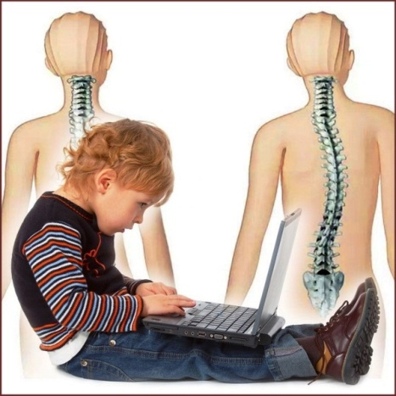
Нарушения осанки и сколиоз - самые распространённые заболевания опорно-двигательного аппарата у детей и подростков. Число детей с нарушениями осанки варьирует от 30 % до 60 %. Среди детей, начинающих посещать детский сад, нарушения осанки встречаются у 5-6 %, а перед поступлением в школу число детей с нарушением осанки достигает 20%. За время пребывания в начальной школе число таких детей увеличивается в два раза, а перед окончанием школы нарушение осанки имеет уже каждый второй подросток.
При нарушениях осанки ухудшается функция дыхания и кровообращения, затрудняется деятельность печени и кишечника, замедляются обменные процессы, что приводит к снижению физической и умственной работоспособности. Дефекты осанки вызывают нарушения зрения (близорукость, астигматизм), отрицательно влияют на состояние нервной системы. Маленькие дети становятся замкнутыми, капризными, чувствуют себя неловкими, стесняются принимать участие в играх сверстников. Те, кто постарше, жалуются на боли в позвоночнике, возникающие после нагрузок, чувство онемения в области между лопатками.
Осанка считается нормальной, если человек держит голову прямо, его грудная клетка развёрнута, плечи находятся на одном уровне, живот подтянут, ноги в коленных и тазобедренных суставах разогнуты.
Наиболее часто нарушения осанки характеризуются увеличением шейного и грудного изгибов позвоночника, опущенной головой и плечами, запавшей грудной клеткой, свисающим животом.
Огромное значение для формирования правильной осанки у ребёнка имеют следующие факторы:
- своевременное рациональное питание;
- активные прогулки и игры на свежем воздухе;
- подбор мебели в соответствии с ростом детей;
- оптимальная освещённость игровых уголков и мест проведения учебных занятий;
- привычка правильно сидеть за столом и переносить тяжёлые предметы;
- умение следить за своей походкой, расслаблять мышцы.
Стол у ребёнка должен быть на уровне локтя его опущенной руки, а высота стула в норме не должна превышать высоту голени до подколенной ямки. Если ноги обутого ребёнка не достают до пола, ему нужна подставка, чтобы тазобедренные и коленные суставы в положении сидя были согнуты под прямым углом.
Сидеть нужно так, чтобы вплотную касаться спинки стула, сохраняя поясничный изгиб. Расстояние между грудью и столом -1,5-2 см (ребром проходит ладонь), голова слегка наклонена вперёд.
Отрицательное влияние на формирование осанки оказывает излишне мягкая постель - без ровной опоры тело примет согнутое положение, что приведёт к растяжению и ослаблению мышц спины, ограничит подвижность грудной клетки.
Важна и поза во время сна. Лучше всего, если ребёнок привыкнет спать на спине, иногда на животе, но только не на одном и том же боку, свернувшись калачиком, с коленями, подтянутыми к груди.
Полезны для детей подвижные игры, особенно на свежем воздухе. Они укрепляют мышцы тела, способствуют лучшей работе сердца, органов дыхания, активному обмену веществ.
Питание должно быть полноценным и разнообразным. Ежедневно в рацион ребёнка необходимо включать молоко и кисломолочные продукты (кефир, йогурт, творог), блюда из мяса и рыбы, свежие овощи и фрукты, соки.
Все дети с нарушениями осанки должны находиться на диспансерном учёте у ортопеда. Им показаны: лечебная физкультура, массаж, лечебное плаванье, физиотерапия, ортопедическое пособие и т.д.
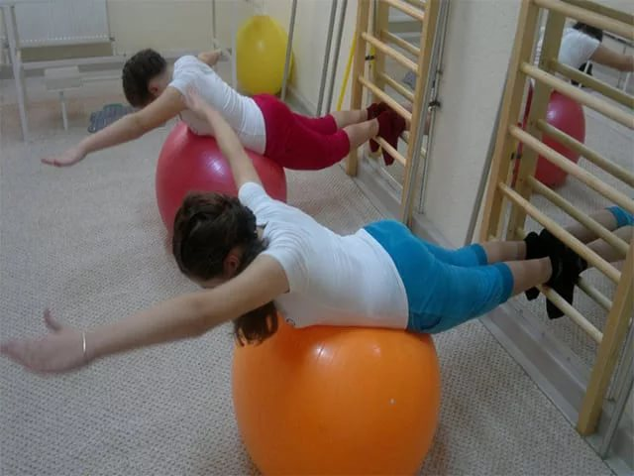

Выполняйте предложенные рекомендации и будьте здоровы!

Врач мобильного
детского Центра здоровья,
педиатр высшей категории
Зиннер Л.И. 20.05.19г

